**FachpraktischeAnwendung_02_04_01_bis_03**

**Ausgangssituation:**

Von jeder Person sind Name, Alter, Adresse und alle Lieder bekannt, die diese Person beherrscht. Von jedem Lied sind Titel und Erscheinungsjahr bekannt.

**Aufgabenstellung:**

1. Erstellen Sie bitte zunächst ein entsprechendes **ER-Modell**.
2. Überführen Sie dieses bitte in ein **RDB-Schema** in der **3. Normalform**.
3. **Implementieren** Sie bitte das Schema auf ihrem Rechner.
4. Führen Sie bitte die neue Beziehung **„ist Komponist von“** zwischen den Tabellen Person und Lied ein. (Wir gehen davon aus, dass jedem Lied ein eindeutiger Komponist zugeordnet werden kann.)
5. Pflegen Sie bitte die vorliegenden Daten (siehe Seite 2) ein.
6. Erstellen Sie bitte geeignete SQL-Anweisungen zu den Aufgabenstellungen (Seite 2).

**Auflistung aller (aktuellen) Daten der Datenbank:**

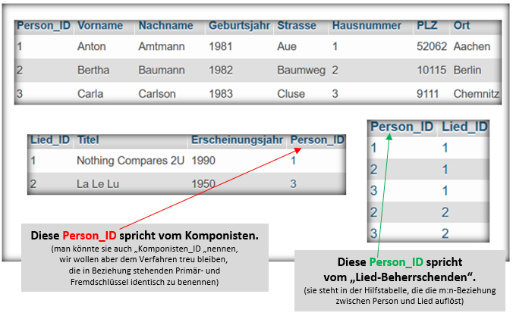

**Aufgabestellungen:**

1. Löschen Sie bitte alle Personen, die mit Nachnamen „Baumann“ heißen. Ausnahme sind aber Personen, die nach 1970 geboren wurden.
2. Löschen Sie bitte alle Personen, für die gilt, dass diese weder in Aachen wohnen, noch nach 1981 geboren wurden.
3. Löschen Sie bitte alle Lieder, die im Jahr 2000 erschienen sind und von einer Person komponiert wurden, deren ID<10 ist.
4. Löschen Sie bitte alle Datensätze der Hilfstabelle, für die beide Werte kleiner 10 sind.
5. Warum konnten alle Befehle trotz eingeschalteter Fremdschlüsselüberprüfung ausgeführt werden. Begründen Sie bitte schriftlich.
6. Warum kann es günstig sein, bei dem Attribut PLZ den Typen VARCHAR zu wählen (und auf INT zu verzichten). Begründen Sie bitte schriftlich. (Tipp: siehe Chemnitz)